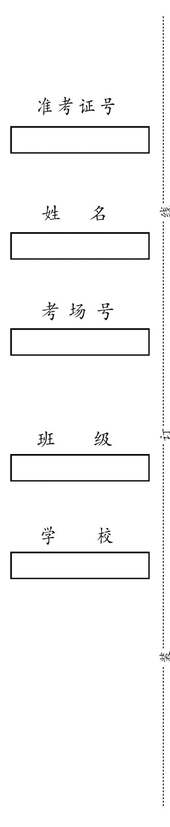
教师专业测试卷
高中音乐
卷面分值：100分 考试时间：100分钟

- 填空题（每空1分，共10分）
1.音乐学科核心素养包括 、 、 三个方面。
2.音乐鉴赏模块的教学，应坚持以 为主的教学原则，倡导学生对音乐作品整体性的 和亲身体验。
3.在乐谱中，小节线的作用是用以划分节拍 规律的记号。
4.中音谱号也可称为 谱号。
5.创作歌剧《游吟武士》、《弄臣》、《茶花女》的作曲家是 。
6.京剧中的伴奏又叫场面，分为 和 。
- 选择题（每题2分，共40分）
1.在教学过程中，学生主要通过听觉活动感受与体验音乐，同时也要关注音乐艺术的（ ）和（ ）特征。
A.表现性和情感性 B.人文性和情感性 C.表现性和审美性 D.人文性和审美性
2.下列不属于音乐课程评价原则的是（ ）
A.科学性 B.整体性 C.持续性 D.导向性
3.按钢琴总音域A₂-C⁵的不同音色可分为三个音区，其中中音区是指（ ）。
A.大字组，小字组，小字一组 B.小字组，小字一组，小字二组
C.小字一组，小字二组，小字三组 D.小字二组，小字三组，小字四组
4.几种拍子同时进行的拍子叫作（ ）。
A.混合拍子 B.变化拍子 C.复拍子 D.交错拍子
5.下列术语中，哪个表示的含义是“小快板”?（ ）
A.Presto B.Grave C.Allegretto D.Andante
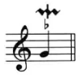
6.的实际演奏效果是（ ）
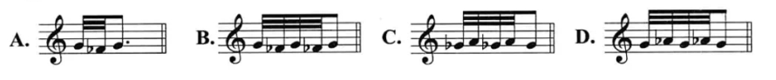

7.将纯四度的根音降低变化半音后，应成为（ ）
A.减四度 B.增四度 C.小六度 D.减六度
8.增四度转位后是（ ）
A.增五度 B.减五度 C.减一度 D.增八度
9.以七音为低音的七和弦是七和弦的（ ）
A.第一转位 B.第二转位 C.第三转位 D.第四转位
10.F羽调式的商音是（ ），G徵调式的羽音是（ ）。
A.^{b}B和A B.^{b}A和A C.B和A D.A和A
11.在自然小调中，Ⅱ级音上的三和弦是（ ）
A.大三和弦 B.小三和弦
C.增三和弦 D.减三和弦
12.音乐是人类社会生活的反应。音乐来源于社会生活，反应社会生活，音乐对社会具有（ ）功能。
A.审美功能 B.认识、教育功能 C.娱乐功能 D.以上都是
13.下列属于号子音乐的是（ ）
A.《脚夫调》 B.《催咚催》 C.《孟姜女哭长城》 D.《小白菜》
14.下列不属于我国京剧四大名旦的是（ ）
A.梅兰芳 B.尚小云 C.程砚秋 D.马连良
15.在以下乐曲中属古曲的是：（ ）
A.金蛇狂舞 B.春节序曲 C.彩云追月 D.平沙落雁

16.马林巴琴、姆比拉属于（ ）地区的特色乐器。
A.亚洲 B.非洲 C.欧洲 D.拉丁美洲
17.著名钢琴组曲《图画展览会》是俄罗斯“强力集团”成员之一（ ）的作品。
A.里姆斯基·科萨科夫 B.巴拉基列夫
C.穆索尔斯基 D.鲍罗丁
18.当大调主音（ ）其调号不变。
A上移小三度 B下移小三度 C下移纯五度 D上移纯四度
- 和声大调中有几个减三和弦（ ）。
A 1个 B 2个 C3个 D4个
- 下列调式中，以B为主音的是（ ）。
A 以 D为角音的徵调式 B 以升G为Ⅵ级音的和声大调 C 以E为商音的羽调式 D 以升D为变宫的雅乐羽调式

- 判断题（每题1分，共10分）
1.西班牙作曲家萨拉萨蒂在匈牙利的布达佩斯旅行时，听到当地吉普赛人演唱的歌曲受到启发，创作了著名的小提琴曲《流浪者之歌》。（ ）
2.艺术表现是通过歌唱，演奏综合艺术表演和音乐编创等活动，表达音乐艺术美感和情感内涵的实践能力。（ 3.按照音乐在影视中的作用，影视音乐可以分为主题曲、插曲、主题音乐、场景音乐、背景音乐等。（ ）
4.1907年进京的四大徽班是三庆班、四喜班、春台班、和春班。 （ ）
5.“阿细跳月”是傣族具有代表性的民族民间舞蹈，源于云南弥勒阿细人聚居区，因多在月光下、篝火旁起舞，故名“阿细跳月”。（ ）
6.京剧《蒋干盗书》里的蒋干属于净角（ ）。
7.《广陵散》是我国现存的古老琴曲之一，具有磅礴的气势，庞大的结构和独特的风格，是中华民族古老的音乐文化的瑰宝。（ ）
8.《黄河大合唱》第五乐章《保卫黄河》的演唱形式是齐唱和轮唱。（ ）。
9.交响组曲《御风万里》是应中华人民共和国香港特别行政区“庆委会”之约而作，于1997年7月1日在香港首演。（ ）
10.肖邦是波兰作曲家钢琴家，史称“钢琴诗人”是古典乐派的代表人物之一。（ ）
- 连线题（每题1分，共10分）
《凯旋进行曲》 舒伯特 《蝉之歌》 吹歌
《大海》 斯美塔那 《宗巴朗松》 陕北民歌
《鳟鱼》 德彪西 《童谣》 打溜子
《南部之子》 威尔第 《脚夫调》 西藏民歌
《我的祖国》 路易斯·阿姆斯特朗 《锦鸡出山》 侗族大歌
五、简答题（每题5分，共20分）
1.简述汉族民歌按题材的分类和基本特征。

2.简述学堂乐歌的出现在中国音乐史上有何重大意义？其发展过程中有哪些代表性的音乐家和作品？

3.简述奏鸣曲的概念及结构组成。

4.高中音乐课程的基本理念是什么？

六、论述题（每题10分，共10分）
1.结合教学中的具体实例，谈谈在高中音乐鉴赏教学中，应该关注哪些审美问题？

